

# 

**BRUNO CECI SPUMANT BRUT MAGNUM**

*„Cele mai bune idei sunt proprietatea tuturor.” (Seneca)*

La fel este și Bruno Ceci, un vin născut din sufletul companiei Ceci, care a devenit în prezent o moștenire a tuturor mulțumită posibilității de a se bucura de o idee simplă și imediată. Un Lambrusco care se naște din tradiție și în același timp ca rod al inovației. Scopul acestui vin este acela de a păstra calitatea unei valori care oferă acestor soiuri de viță un rol central în panorama producțiilor italiene și nu numai. Bruno Ceci și noi toți suntem martorii acestei povești.

## FIȘĂ TEHNICĂ

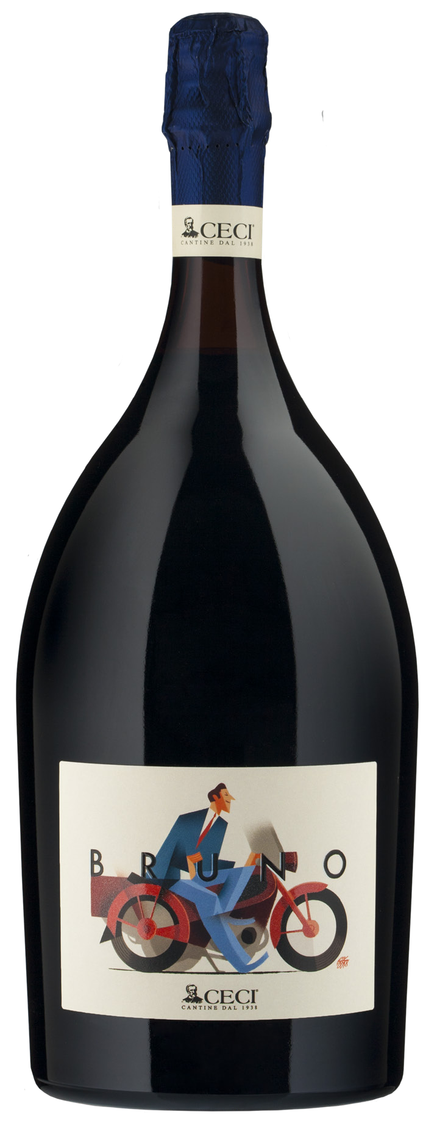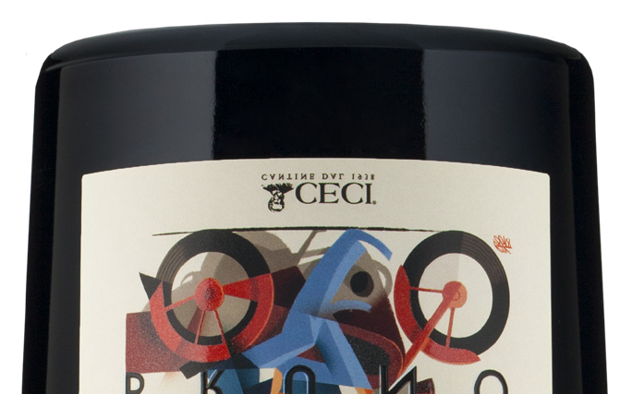

**Denumire:** Lambrusco Emilia I.G.T.

**Tip:** vin spumant roșu brut  
**Soi de struguri:** Lambrusco

**Recoltare:** începutul lunii septembrie

**Sol:** argilos-calcaros și mediu nisipos

**Vinificație:** în roșu, fermentație în autoclave de oțel la temperatură controlată

**Prelucrare:** metoda Martinotti  
**Gradație alcoolică:** 11,5% vol.  
**Zahăr rezidual:** 11 g/l  
**Aciditate totală:** 6,5 g/l

**Temperatură de servire:** 6/8°

**Format:** 1,5 l

**Cod:** O-3

*— Datele se vor considera a fi valori medii ale produsului*

## ANALIZĂ SENZORIALĂ

**Aspect:** Culoare roșu rubiniu, perlaj compact și ușor.

**Parfum:** Nota inițială fructată de vișine, cireșe, prune și fructe de pădure, îmbrățișează note sensibile erbacee. Nota picantă și prezența balsamică ușoară ne oferă un miros elegant și sinuos.

**Miros:** Textura tanică este prezentă, însă nu intruzivă, prospețimea bună și savoarea plăcută, combinate cu notele fructate și condimentate elegante, alături de indicii sinuoase erbacee, conferă acestui vin o notă finală lungă și fascinantă.

**Asocieri culinare:** Zahărul rezidual limitat, gradul potrivit de alcool, raportul tanic corect, prospețimea și aroma, fac ca acest vin să fie excelent pentru a fi asociat cu mezeluri, brânzeturi mediu maturate și preparatele din carne tradiționale din regiunea Emilia Romagna. Își pune în valoare caracteristicile în asociere cu feluri de mâncare cu structură și grăsime medie. Surprinzător atunci când este asociat cu pește cu grăsime și dulceață potrivite.

## PREMII

